泰康人寿浙江工商大学教职工优惠活动方案

为了给全校教职工提供更加全面的福利保障，帮助教职工完善第三支柱保障，降低个人自行在市场上购买的成本，经校工会臻选，泰康养老作为这次福利保障供应商，为全体教职工提供保障服务，内容如下：
- 服务方案：
序号 | 保障方案 | 保障额度 | 保障内容 | 费用 | 投保年龄 | 保障对象
服务一 | 健康管家  企业线上医务室 | - | 图文问诊：7*24小时图文健康咨询  视频问诊：7*24小时视频健康咨询  互联网复诊购药：28分钟送药到家 | 免费报名  激活领取 | - | 教职工
 | 出行意外保障 | 50万/10万 | 乘坐飞机出行意外伤害50万保额  乘坐轮船、轨道交通工具、运营汽车  出行意外伤害10万保额 |  | 0-65岁 | 教职工及两位直系亲属
服务二 | 意外医疗安心保 | 2万 | 因意外烧伤导致的医疗费用报销 | 60元/人  /年 | 0-65岁 | 教职工本人  及直系亲属
 |  | 2万 | 因意外导致的医疗费用报销
 |  | 120元/天 | 因意外导致的住院日津贴，免赔天数0天
服务三 | 健康有约终身重大疾病保险 | 最高80万  免体检额度 | 1.保障全面、赔付高：125种重疾，25种中症，50种轻症  2.黄金20年：重疾及身故前20年赔付1.5倍  3.豁免更贴心；患轻中症即可享后续豁免保费，保障仍有效 | 专属  优惠价 | 0-70岁
服务四 | 幸福赢家保险计划 | 1.月复利日计息，随时追加，领取灵活  2.对接账户保底利率2.5%-3%，现行结算利率4.35%-4.85%金账户，可对接泰康养老社区 |  | 1万起 | 0-80周岁

二、服务安排：
1.为确保本次教职工保障福利活动顺利开展，泰康养老会安排专属服务团队为学校教职工及家属服务，提供保障卡领取等泰康保险服务。
•线下服务时间：2022年11月21日-22日每天•服务地点：各校区另行通知
- 考虑到教职工工作忙碌，为方便大家及时了解服务内容和咨询办理，泰康特组建专属微信服务群。本次教职工福利保障卡(市场价298元)采用线上报名、线下免费激活办理。
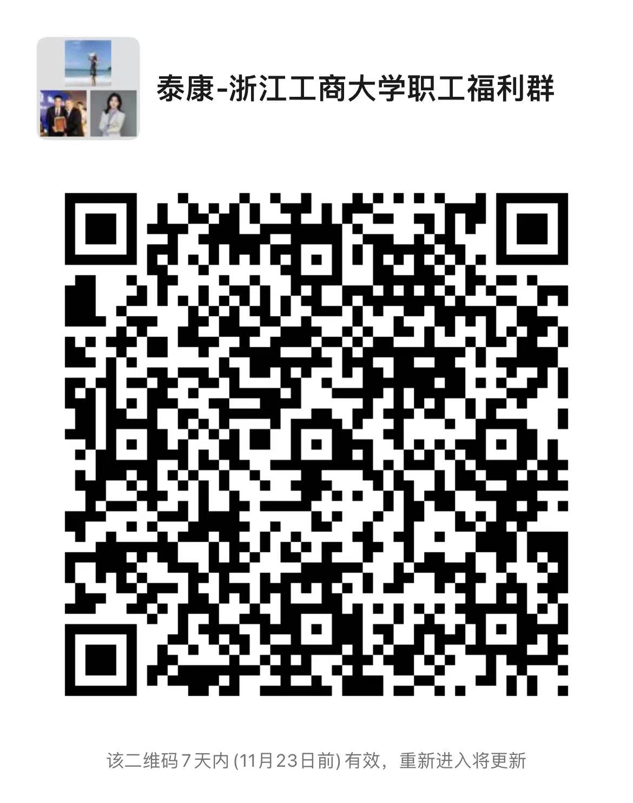
- 这次赠送保障卡与领取工作都是教职工自愿行为，泰康公司员工做好解释与服务工作。
- 泰康养老服务热线：张剑 13656661895
浙江工商大学工会
2022年11月16日

